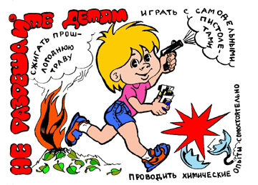
Запомните дети,
правила эти:

С точки зрения пожарной Когда без присмотра
Он опасен чересчур Оставлена печь -
Если сделан из бумаги Один уголёк целый дом
Самодельный абажур. Может сжечь.

Чтоб он не стал Возле дома и сарая
Твоим врагом Разжигать костёр не смей!
Будь осторожен Может быть беда большая
С утюгом. Для построек и людей.

Не суши бельё Костер Вы бросили в лесу
Над газом – И вот несчастье на носу.
Всё сгорит Ты о пожаре услыхал
Единым разом. Скорей об этом дай сигнал!

Пусть помнит каждый гражданин-
Пожарный номер - 01

Республиканское Государственное Учреждение
«Управление государственной противопожарной службы Республики Марий Эл»

